 Администрация РАБОЧЕГО ПОСЕЛКА

СТАНЦИОННО-ОЯШИНСКИЙ

МОШКОВСКОГО РАЙОНА НОВОСИБИРСКОЙ ОБЛАСТИ

## ПОСТАНОВЛЕНИЕ

от 02.02.2020 №25

**Об утверждении схемы размещения нестационарных торговых объектов**

**на территории рабочего посёлка Станционно-Ояшинский**

**Мошковского района Новосибирской области**

В целях упорядочения размещения и функционирования нестационарных торговых объектов на территории рабочего посёлка Станционно-Ояшинский Мошковского района Новосибирской области, в соответствии с Федеральным законом от 28.12.2009 №381-ФЗ «Об основах государственного регулирования торговой деятельности в Российской Федерации», Положением о министерстве промышленности, торговли и развития предпринимательства Новосибирской области, утвержденным постановлением Правительства Новосибирской области от 23.12.2014 №514-п «Оминистерстве промышленности, торговли и развития предпринимательства Новосибирской области», приказом министерства промышленности, торговли и развития предпринимательства Новосибирской области от 24.01.2011 №10 «О Порядке разработки и утверждения органами местного самоуправления Новосибирской области схемы размещения нестационарных торговых объектов», руководствуясь Уставом рабочего посёлка Станционно-Ояшинский Мошковского района Новосибирской области,

**ПОСТАНОВЛЯЮ:**

1.Утвердить схему размещения нестационарных торговых объектов на территории рабочего посёлка Станционно-Ояшинский Мошковского района Новосибирской области в виде текстового документа согласно приложению №1 к настоящему постановлению.

2.Утвердить графическую часть схемы размещения нестационарных торговых объектов на территории рабочего посёлка Станционно-Ояшинский согласно приложений №2 к настоящему постановлению.

3.Опубликовать настоящее постановление в периодическом печатном издании «Станционно-Ояшинский Вестник» и на официальном сайте рабочего посёлка Станционно-Ояшинский [www.stoyash.nso.ru](http://www.stoyash.nso.ru).

Глава рабочего посёлка Станционно-Ояшинский

Мошковского района Новосибирской области Т.В.Личманюк

**Приложение№1**

**к**[**постановлению**](http://svyatslav.ru/documents/order/detail.php?id=291918#sub_0)

**администрации**

**рабочего посёлка**

**Станционно-Ояшинский**

**Мошковского района**

**Новосибирской области**

**от 02.02.2020 №25**

**Схема**

**размещения нестационарных торговых объектов, расположенных на земельных участках, в зданиях,**

**строениях, сооружениях, находящихся в государственной или муниципальной собственности на территории**

**рабочего посёлка Станционно-Ояшинский Мошковского района Новосибирской области**

|  |  |  |  |  |  |  |  |  |  |
| --- | --- | --- | --- | --- | --- | --- | --- | --- | --- |
| П/п | Адресный ориентир - место размещения нестационарного торгового объекта (район, адрес) | Тип нестационарного торгового объекта <1> | Количество нестационарных торговых объектов | Площадь земельного участка кв.м.<2> | Площадь нестационарного торгового объекта | Специализация нестационарного торгового объекта (ассортимент реализуемой продукции) | Собственник земельного участка, здания, строения, сооружения, где расположен нестационарный торговый объект | Период функционирования нестационарного торгового объекта (постоянно или сезонно с ______ по ______) | Примечание (существующий нестационарный торговый объект или перспективное место размещения нестационарного торгового объекта) <3> |
| 1 | 2 | 3 | 4 | 5 | 6 | 7 | 8 | 9 | 10 |
|  | * 1. Размещение нестационарных торговых объектов на земельных участках в | | | | | | | | |
| 1 | р.п.Станционно-Ояшинский,  ул.Октябрьская,д.8  возле здания аптеки | Киоск | 1 | 25 | 25 | Магазин одежды | Собственность земельного участка не разграничена | Постоянно | Существующий нестационарный торговый объект |
| 2 | р.п.Станционно-Ояшинский,  ул.Октябрьская, перед магазинами д.№4,6,8. | Палатка | 10 | 50 | 5 | Промышленные товары | Собственность земельного участка не разграничена | По выходным дням | Существующий нестационарный торговый объект |
| 3 | р.п.Станционно-Ояшинский,  ул.Октябрьская,  у магазина, д.№1. | Лотки | 10 | 10 | 1 | Продукция личных подсобных хозяйств, дачников, огородников | Собственность земельного участка не разграничена | По выходным дням | Существующий нестационарный торговый объект |

1. Указывается тип нестационарного торгового объекта в соответствии с национальным стандартом РФ Гост Р51303-2013 «Торговля.Термины и определения»
2. Только для нестационарных торговых объектов, размещенных на земельных участках
3. Только для постоянно функционирующих функционирующих нестационарных торговых объектов

**Приложение№2**

**к**[**постановлению**](http://svyatslav.ru/documents/order/detail.php?id=291918#sub_0)

**администрации**

**рабочего посёлка**

**Станционно-Ояшинский**

**Мошковского района**

**Новосибирской области**

**от 02.02.2020 №25**

Схема №1 размещения нестационарных торговых объектов на территории рабочего поселка Станционно-Ояшинский Мошковского района Новосибирской области ул. Октябрьская, возле здания аптеки.

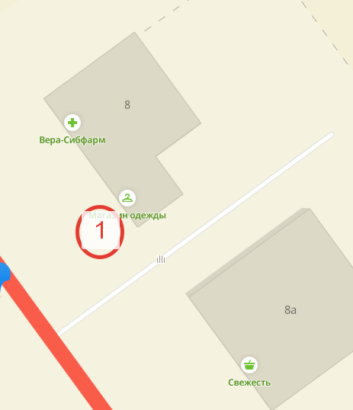

**Приложение№2**

**к**[**постановлению**](http://svyatslav.ru/documents/order/detail.php?id=291918#sub_0)

**администрации**

**рабочего посёлка**

**Станционно-Ояшинский**

**Мошковского района**

**Новосибирской области**

**от 02.02.2020 №25**

Схема №2 размещения нестационарных торговых объектов на территории рабочего поселка Станционно-Ояшинский Мошковского района Новосибирской области ул. Октябрьская, перед магазинами д.№4,6,8

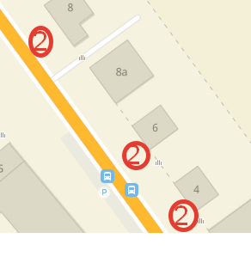.

**Приложение№2**

**к**[**постановлению**](http://svyatslav.ru/documents/order/detail.php?id=291918#sub_0)

**администрации**

**рабочего посёлка**

**Станционно-Ояшинский**

**Мошковского района**

**Новосибирской области**

**от 02.02.2020 №25**

Схема №3 размещения нестационарных торговых объектов на территории рабочего поселка Станционно-Ояшинский Мошковского района Новосибирской области ул. Октябрьская, у магазина д.№1

